FICHA TÉCNICA
Lana TWL
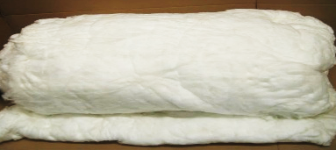
Aislamiento térmico de lana mineral de vidrio biosoluble, flexible, de textura uniforme, presentado en rollos, usado generalmente para estufas, hornos y calentadores domésticos. Unidad de venta: rollos.

El producto está diseñado para ser empleado como aislamiento térmico de hornos, estufas, calentadores domésticos que operen a temperaturas hasta de 538°C (1000°F). ASTM C553 Standard Specification for Mineral Fiber Blanket Thermal Insulation for Commercial and Industrial Applications Type V.

Algún olor puede ser detectado cuando se inicia el primer calentamiento del aislamiento, este olor se disipa rápidamente cuando se alcanza la máxima temperatura de operación.
Evitar que se rompa el empaque durante el bodegaje y transporte, para esto se recomienda evitar colocar xxx

peso excesivo y/o de efecto cortante sobre el producto y desempacar únicamente al momento de instalar.
Se deben realizar cortes sobre superficies planas, con cuchillos de filo fino, en un área aislada. Las características de quemado de la superficie de aislamiento TWL, han sido Clasificadas como Class 1, FS/SD 25/50, File R25157. (UL723, Surface Burning Characteristics of Building Materials and CAN/ULC-S102-M /ASTM E84, Surface Burning Characteristics Test). (FS, Flame Spread – SD, Smoke Developed).
Producto certificado por LAPEM (Laboratorio de Pruebas Equipos y Materiales, Méjico).

CARACTERÍSTICAS DE USO Y APLICACIÓN

PROPIEDADES FÍSICAS Y ESPECIFICACIONES

PRODUCTO | LONGITUD  (mm) | ANCHO  mm | ESPESOR  mm | PESO NETO ± 10%  kg/m2 (g/ft2)
600”x 48” x 2” | 15240  +20mm | 1219  +2mm | 50.8  ± 3 mm | 0.81 (75.27)

(1) El producto tiene un espesor al momento de producirlo de 2” (50 mm). Aunque el producto se manufactura con una altura del paquete mayor al espesor nominal, éste tiende a perderse en el enrollado y almacenamiento en razón a que la resiliencia (recuperación del espesor después de ser sometido a compresión) no es una característica asociada con éste producto. Por esta razón el producto se garantiza por peso.

PROPIEDAD | NORMA | DESCRIPCIÓN
Absorción de vapor de agua | ASTM C1104/ C1104M | <5% en peso a 120°F (49°C), 95% R.H.
Características de Combustión Superficial | ASTM E84 / UL723 | Índice de propagación de llama <25  Índice de generación de humo <50
Resistencia a hongos | ASTM C1338 | Cumple con los requerimientos
Emisión de Olores | ASTM 1304 | Cumple con los requerimientos
Conductividad térmica | ASTM C518 | Valor típico 0.29 BTU.in/hr.ft².°F a 75°F Temp. Media  0.041 W/m.°C a 24°C Temp. Media
Máxima Temperatura de uso | ASTM C411/ ASTM C447 | Máx. Temperatura de uso: 538°C (1000°F)
No corrosivo | ASTM C665/ ASTM 775 | Cumple con los requerimientos
Flexibilidad | ASTM C1101/c1101M | Clasificado como flexible

.

Los datos presentados a continuación son una guía para el desempeño térmico según lo requerido por la norma ASTM C553 Tipo V, comparado con un punto del desempeño térmico del producto en referencia (TWL)

ASTM C553 Tipo V
TEMPERATURA |  | CONDUCTIVIDAD TÉRMICA
°F | °C | BTU.in/hr.ft².°F | W/m.°C
25 | -3.9 | 0.30 | 0.043
75 | 23.9 | 0.31 | 0.045
100 | 37.8 | 0.33 | 0.048
200 | 93.3 | 0.44 | 0.063
300 | 148.9 | 0.60 | 0.087
400 | 204.4 | 0.89 | 0.128
500 | 260.0 | 1.10 | 0.159
600 | 315.6 | 1.50 | 0.216

TWL FGC
TEMPERATURA |  | CONDUCTIVIDAD TÉRMICA
°F | °C | BTU.in/hr.ft².°F | W/m.°C
75 | 23.9 | 0.29 | 0.041

ESTÁNDAR VISUAL
CARACTERÍSTICA | GUÍA DE ACEPTACIÓN
Color | El producto es de color blanco típico, sin embargo, la presencia de áreas con algún tipo de coloración (gris, rosado, etc.) no afecta las propiedades térmicas del producto. Manchas rojas generalizadas pueden generar olor picante durante el calentamiento.
Apariencia de la superficie y del acabado | Las superficies en general deben ser uniformes, sin parches de baquelita. La orientación de las fibras genera una apariencia arrugada o surcada en la superficie, lo que hace el producto muy flexible.
Apariencia de la superficie y del acabado | El producto presenta superficie homogénea sin desgarres profundos de la lana de vidrio. (Sin embargo las partes o cortes que se obtengan del material son utilizables como aislamiento).
Apariencia de la superficie y del acabado | El rollo puede presentar aspecto característico "aplanado" al momento de desenrollarlo, y condensación menor dentro de las bolsas, característica del producto. Un contenido de humedad superior al 3%, se considera inadecuado para el producto.

contenido reciclado

(1) PI Contenido Reciclado Post Industrial: Recogido de los fabricantes o la industria.
(2) PC Contenido Reciclado Post-Consumidor: Recogido de usos finales.

CONTENIDO DE RECICLADO  TOTAL |  | CONTENIDO DE RECICLADO POST-INDUSTRIAL PI (1) | CONTENIDO DE RECICLADO  POST-CONSUMIDOR  PC (2)
78% | 78% |  | 0 %

EMPAQUE
PRODUCTO | ÁREA/PAQUETE (m²) | PESO NETO/PAQUETE  kg (+/-10%)
600”x 48” x 2” | 18.58 | 15.05
(*) m² x pulgadas de espesor (al momento del empaque). PESO BRUTO= PESO NETO (± 10%) + 1.5 kg aprox.
Empaque: Polietileno, amarre con gancho metálico, etiqueta autoadhesiva (Extremo abierto).

Antes de la instalación
Antes de instalar el aislamiento todas las superficies deberán estar limpias, completamente secas y cubiertas de pintura anticorrosiva inorgánica o cualquier otro revestimiento protector de acuerdo a la temperatura de operación. Para esto se deberán utilizar los métodos de limpieza química o mecánica apropiados.

Durante la instalación
- Instalar aros metálicos sobre la pared del tanque que soportará el aislamiento. Hay casos donde existen soportes ya instalados en el equipo que pueden ejercer la misma labor
- Los aros o soportes están conformados por unas platinas que tienen un ancho igual al espesor del aislamiento. Estas platinas están en contacto con la pared del tanque mediante tramos cortos de esta misma platina, soldadas a la pared del equipo.
- Los aros o soportes se deben colocar distanciados entre sí, de acuerdo al ancho del aislamiento.
RECOMENDACIONES DE INSTALACIÓN
- Una vez el aislamiento está soportado sobre los aros, se asegura contra la pared del tanque mediante bandas metálicas de 1” de ancho.
- Una vez instalado el aislamiento se procede a colocar la malla de alambre galvanizado mediante “cosido” uniendo los bordes de la malla metálica con grapas o clavos sobre la superficie externa del aislamiento.
- Se debe dejar un traslapo mínimo de 2”, tanto en las uniones longitudinales como en las transversales.

Después de la instalación
- Los aislamientos deben permanecer siempre protegidos de la lluvia y del sol.
- En caso de que existan manholes, soportes, salidas de tubería o aparatos de medición, las juntas con estas partes deben sellarse con un mástique.

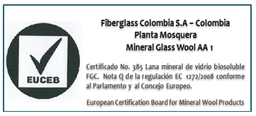

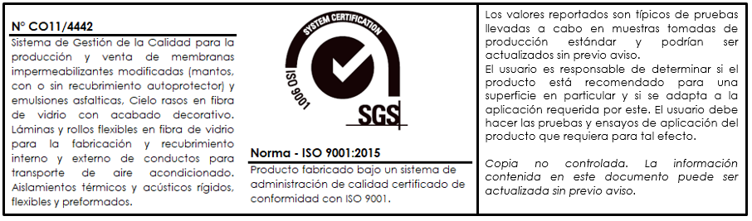

Última actualización: Enero de 2026

CONTROL CAMBIOS
Fecha | Descripción cambio | Responsable
24/09/2013 | Fecha última revisión del documento. | Estefania López/ Ing. Soporte innovación.
26/05/2016 | Se incluye tabla de control de cambios en formato EDC. | Estefania López/ Ing. Soporte innovación.
03/08/2017 | Se actualiza logo por cambio de marca | Estefania López/ Ing. Soporte innovación.
29/01/2017 | Se actualiza EDC a formato ficha técnica  P04_FT_019_IN_TWL_ES  Se actualiza contenido de reciclado con documento a enero de 2016. | Estefania López/ Ing. Soporte innovación.
28/08/2018 | Se actualiza logo SGS 2015 | Estefania López/ Ing. Soporte innovación.
25/05/2021 | Se corrige área total por empaque, había un error decía 37 m2 | Estefania López/ Ing. Soporte innovación.

Impresiones del documento sin sello/firma original no son copias controladas

La información contenida en este documento es confidencial para la persona a quien va dirigida y no debe ser compartida con ninguna otra persona. No puede ser reproducido en su totalidad, o en parte, ni ninguna parte de la información contenida en el mismo podrá ser divulgada sin el consentimiento previo de los directores de la compañía. Si usted no está autorizado para usar o revisar este documento o si lo ha recibido por error por favor destrúyalo.

The information in this document is confidential to the person to whom it is addressed and should not be shared with anyone else. It cannot be reproduced in whole or in part, or any part of the information contained therein may be disclosed without the prior consent of the directors of the company. If you are not authorized to use or revise this document or if you have received it by mistake please destroy it.

